力与平衡模型练1-2 受力分析
1、对以下静止的物体受力分析正确的是( )
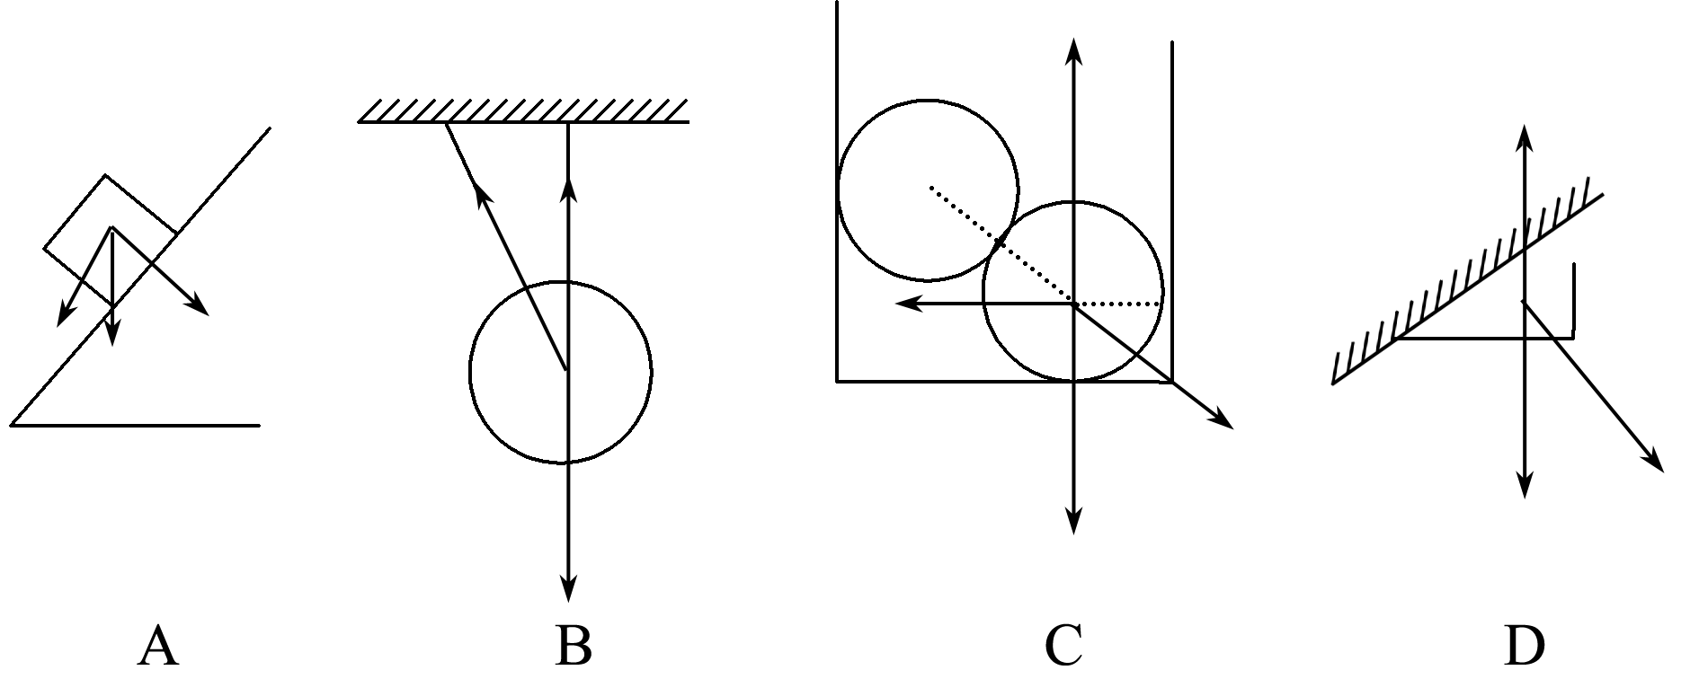
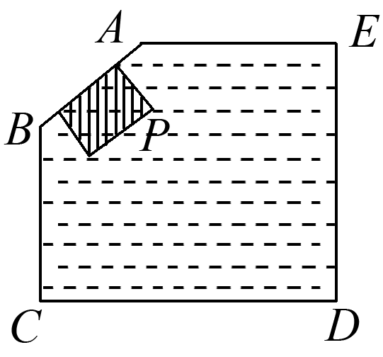
2、如图所示容器内盛有水，器壁AB呈倾斜状，有一个小物块P处于图示状态，并保持静止，则该物体受力情况正确的是( )
A．P可能只受一个力
B．P不可能只受两个力
C．P不可能只受三个力
D．P不是受到二个力就是四个力
3、如图所示，重力为G的长木板AB，A端靠在光滑墙壁上，在AB上的C处又放置一木块m，整个系统处于静止状态，请画出木板AB的受力图．
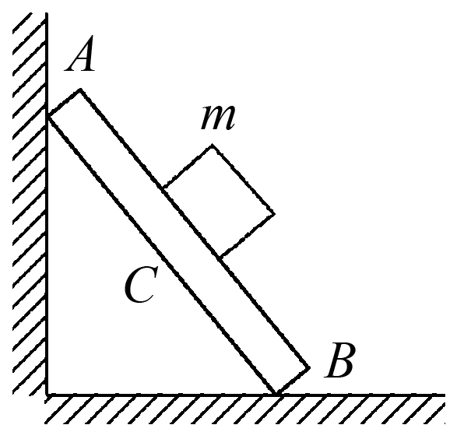

4、如图所示，竖直放置的轻弹簧一端固定在地面上，另一端与斜面体P连接，P与斜放上的固定挡板MN接触且处于静止状态，则斜面体P此刻所受到的外力个数有可能为( )
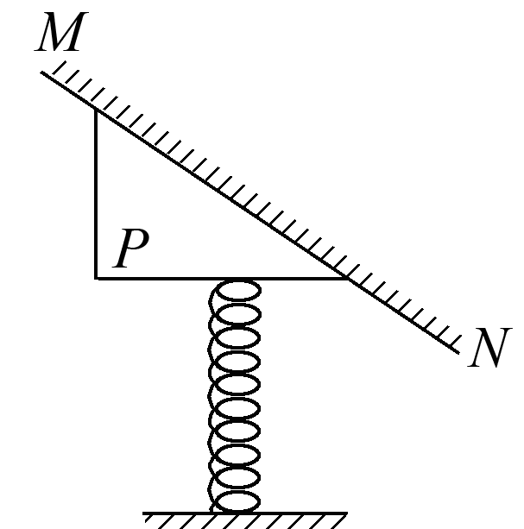
A．2个 B．3个
C．4个 D．5个

5、一种磁性吸盘，原理是利用磁极的相互作用将物体牢固地吸在铁板上，但可在铁板的平面内移动.如图所示是用这种吸盘将电灯吸附在铁皮做的天花板上，以便灯可以移动到任何需要的地方.已知灯和吸盘共重10 N，磁铁和铁皮间的动摩擦因数为0.4，磁铁对铁皮的吸引力为30 N，那么在匀速移动该灯时需要对吸盘施加的水平力的大小为多少？
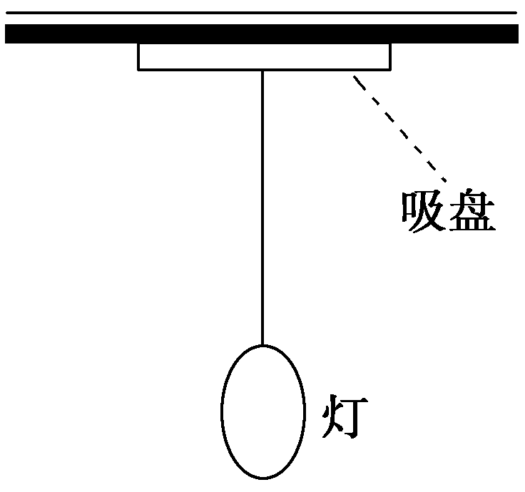

6、如图所示，一重为8 N的球固定在AB杆的上端，今用弹簧测力计水平拉球，使杆发生弯曲，此时测力计的示数为6 N，则AB杆对球作用力的大小为( )
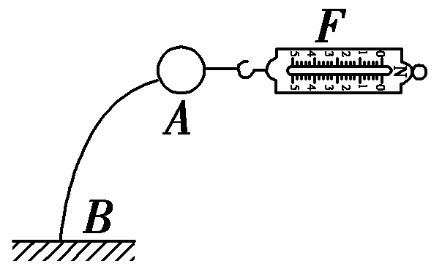
A.6 N B.8 N
C.10 N D.12 N
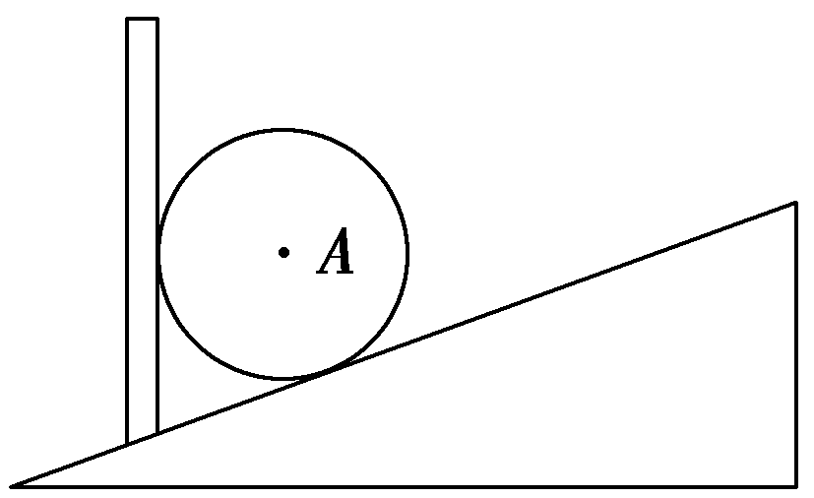
7、如图所示，球A在斜面上，被竖直挡板挡住而处于静止状态，关于球A所受的弹力，以下说法正确的是( )
A．球A仅受一个弹力作用，弹力的方向垂直斜面向上
B．球A受两个弹力作用，一个水平向左，一个垂直斜面向下
C．球A受两个弹力作用，一个水平向右，一个垂直斜面向上
D．球A受三个弹力作用，一个水平向右，一个垂直斜面向上，一个竖直向下
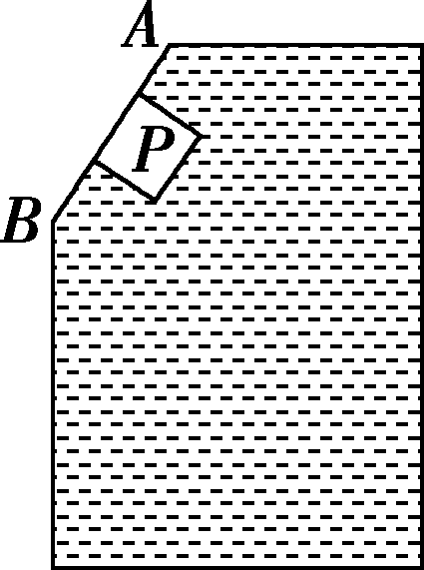
8、如图所示，容器内盛有水，器壁AB呈倾斜状，有一个小物块P处于图示位置，并保持静止状态，则关于小物块P的受力情况，下列判断正确的是( )
A．P可能只受一个力
B．P可能只受三个力
C．P不可能只受两个力
D．P不是受到两个力就是受到四个力

9、如图所示，一木块放在水平桌面上，在水平方向共受到F₁、F₂和摩擦力作用，木块处于静止状态，其中F₁＝10 N，F₂＝2 N．若撤去F₁，则木块在水平方向受到的合力为( )
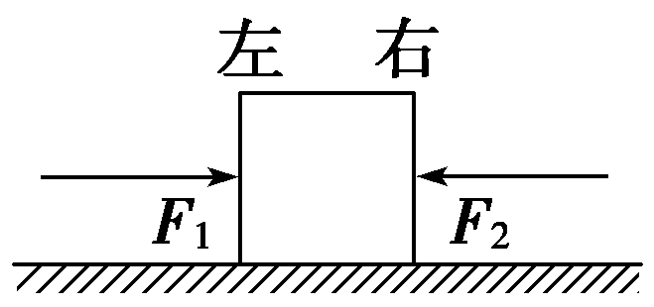
A．10 N，方向向右 B．6 N，方向向右
C．2 N，方向向左 D．零

10、如图所示，皮带运输机可以把物体匀速送往高处，也可以把物体从高处匀速送往地面，这两种情况下物体受到的摩擦力的方向( )
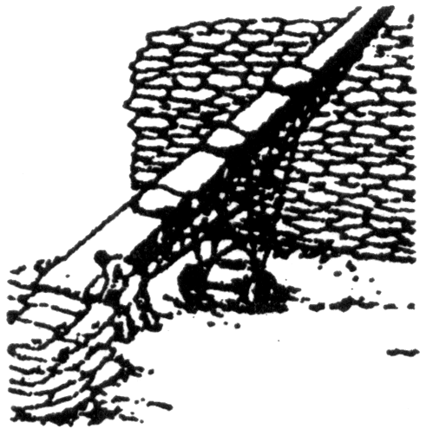
A．运往高处时物体受到的摩擦力沿皮带向上
B．运往高处时物体受到的摩擦力沿皮带向下
C．运往地面时物体受到的摩擦力沿皮带向上
D．运往地面时物体受到的摩擦力沿皮带向下

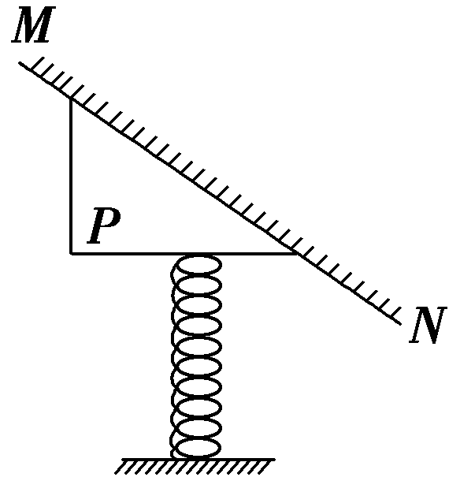
11、如图所示，竖直放置的轻弹簧一端固定在地面上，另一端与斜面体P连接，P与斜放其上的固定挡板MN接触且处于静止状态，则斜面体P此刻所受到的外力个数有可能为( )
A．2个 B．3个
C．4个 D．5个

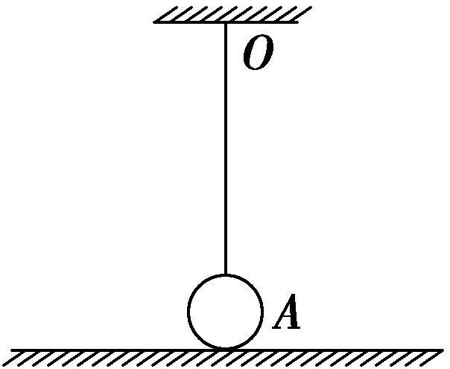
12、如图，小球A重力大小为G，上端被竖直轻线悬挂于O点，下端与桌面接触，设线对小球的拉力为T，桌面对小球的支持力为N，关于小球A静止时，G、T、N大小关系可能正确的是( )
A．T＝0，N＝G B．T＝G，N＝0
C．T＋N＝G D．T－N＝G

力与平衡模型练1-2 受力分析
参考答案
1、答案 C
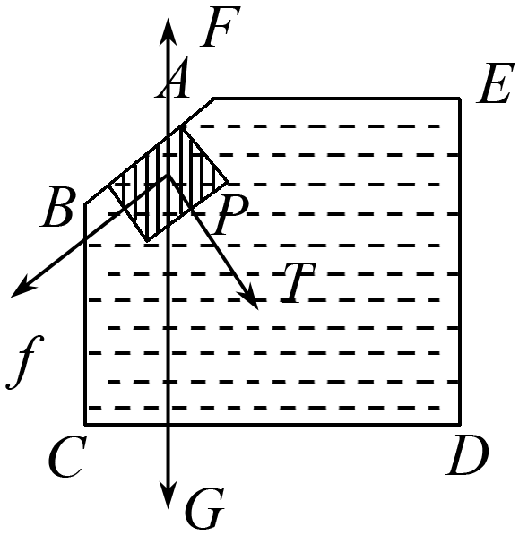
2、解析 物体一定受到重力，同时一定受浮力，即可能受2个力；
若浮力大于重力，则物体一定会受AB对它的弹力，由于弹力垂直于接触面向下，如图所示，物体只有受到向下的摩擦力才能受力平衡，故一定受四个力．故C、D正确．
答案 CD
3、解析 严格按照受力分析的步骤进行分析，养成一种好习惯．(1)明确研究对象是木板AB，把木板AB从题图中隔离出来，单独画在图中．(2)画出木板AB的重力G.(3)环绕AB一周，找出其他物体与AB的接触处：木板与墙在A处相接触、与地面在B处相接触、与物块m在C处相接触．一共有三处与“外界”接触．(4)在A处，由于墙面是光滑的，那么木板AB在A处只受向右的弹力F₁(支持力)作用，在B处，受地面竖直向上的弹力F₂(支持力)作用；假设地面光滑，木板AB会向右滑动，而实际上木板AB静止，所以地面给木板B端一个向左的摩擦力F₃作用；在C处，m对木板有一个垂直木板向下的弹力F₄(压力)，
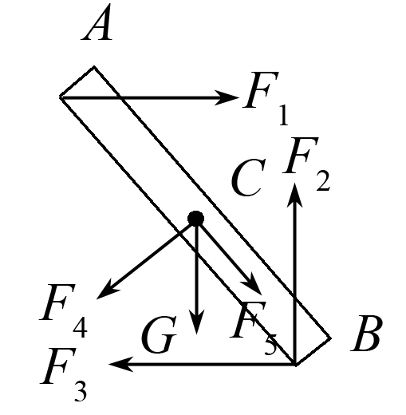
又因为m静止在木板AB上，m要受到沿木板AB向上的静摩擦力作用，所以木板受到m施加的沿木板向下的静摩擦力F₅的作用．总的受力图如图所示．

4、解析 MN与P接触时有两种情况，若接触时无弹力，此时P受重力和弹簧的支持力，A项正确；若接触时有弹力，则P平衡时必然还受到沿斜面向下的静摩擦力，因此P应受四个力作用，故C项正确．
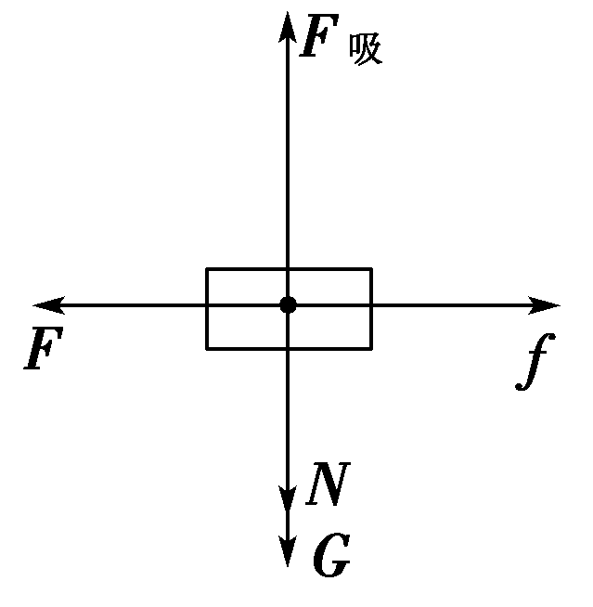
答案 AC
5、【解析】 对灯和吸盘整体受力分析如图所示.
根据共点力的平衡条件得
F_{吸}＝N＋G，F＝f.又f＝μN，由以上三式代入数据解得F＝8 N.
【答案】 8 N
6、【解析】 小球受重力mg、弹簧测力计的水平拉力F和杆的弹力N处于平衡状态，其合力为零，故N＝$\sqrt{(mg)2＋F2}$＝$\sqrt{62＋82}$ N＝10 N，C正确.
【答案】 C
7、【答案】 C

8、【答案】 D

9、【答案】 D

10、【答案】 A C

11、【答案】 A C

12、【答案】 A B C

